1. **多个玩家登录时有些玩家的role_id等基本信息为垃圾值**

解决方案：

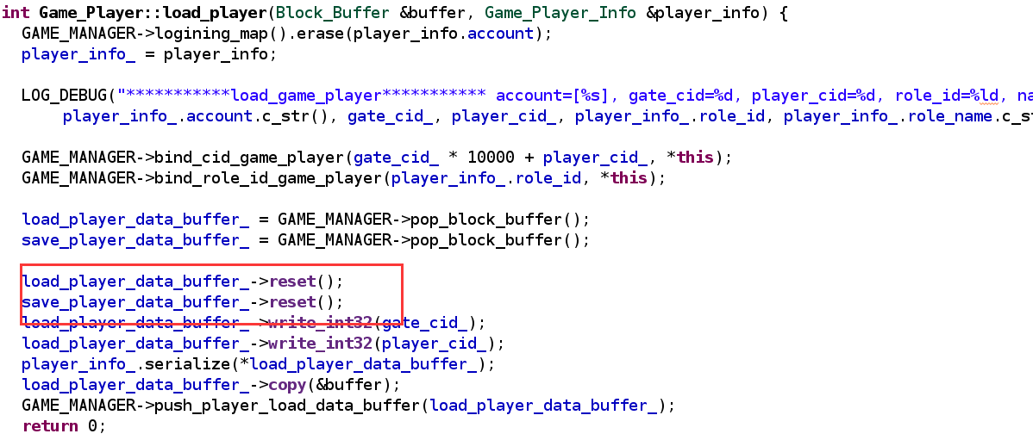

如图，load_player_data_buffer_获取后reset操作即可重置buffer，避免读出错误数据

1. **V8线程内存占用过高，最后导致崩溃**

解决方案：

根本原因是v8在封装c++类的时候封装的每个对象都设置了大量的操作对象，导致v8的gc机制来不及及时清理垃圾对象，致使v8内存占用飙高

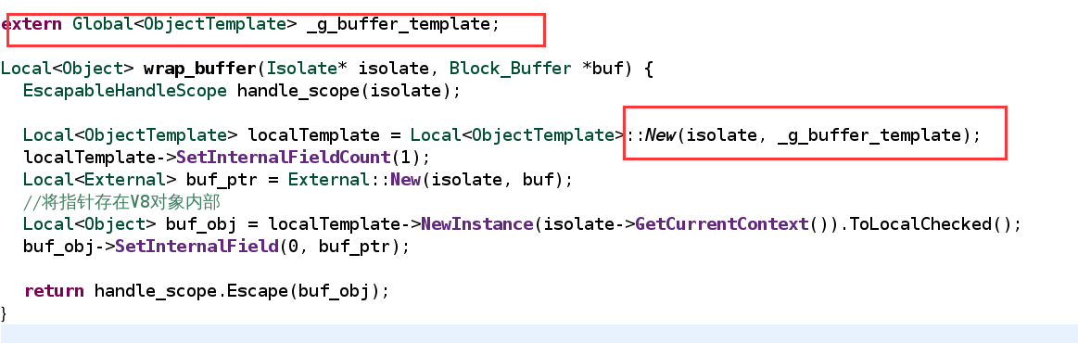

如图，采用这种按照global模板来创建封装c++的js对象，可以避免创建大量FunctionObject

1. **多个玩家登陆后运行一段时间，下线时数据库处理逻辑进程发送过来的保存Buffer_Block内容出现错误**

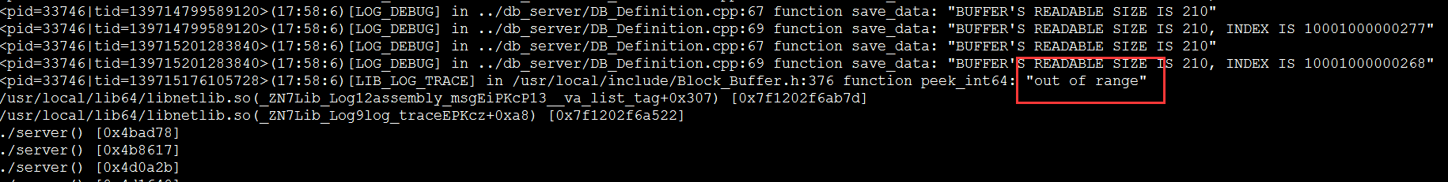

解决方案：

此现象原因在于c++层会在2种情况下调用save_player函数：定时保存和离线时。如果有玩家的数据线被定时保存处理了，save_player_data_buffer_里的数据就会被取走player_info部分（解析出来填充player_info结构了），离线时在js层没有再次写入完整数据的情况下发给数据库的不完整数据为解析出错。修改save_player方法即可

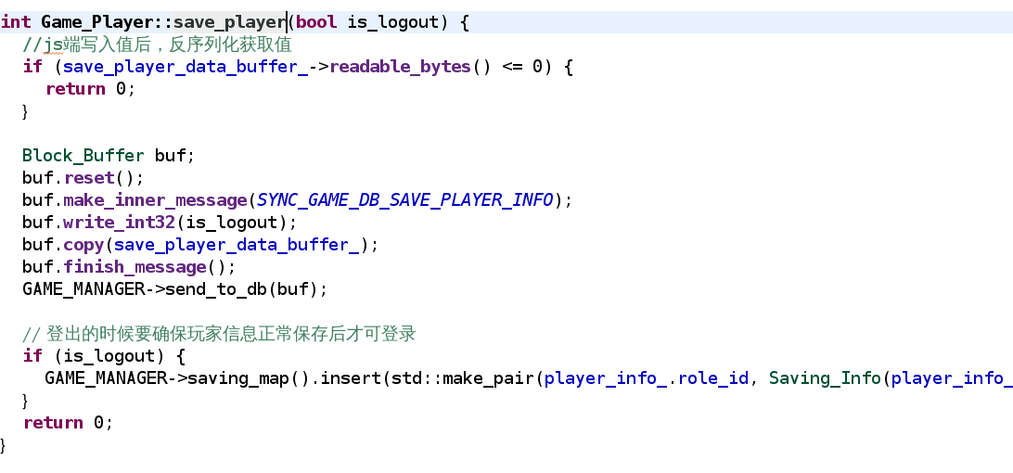

1. **Master进程处理玩家下线信息的操作有时会重复**



（找不到该role_id对应的信息是因为之前已经处理过一次并释放了）

解决方案：

Game在下线前会通知master，gate也会通知，2个操作重复了，取消gate的通知机制，并修改game的通知机制能正常关闭和客户和master的连接即可。

1. **高压力时v8进程会停止工作**

V8停止工作的原因是v8执行脚本的过程中出现了错误，有玩家的cplayer结构体获取不到。经调查可能是因为并行执行的v8线程访问gate_cid_map时c++层还没有将其值写入map。调整登陆后通知js的操作到写入map之后即可

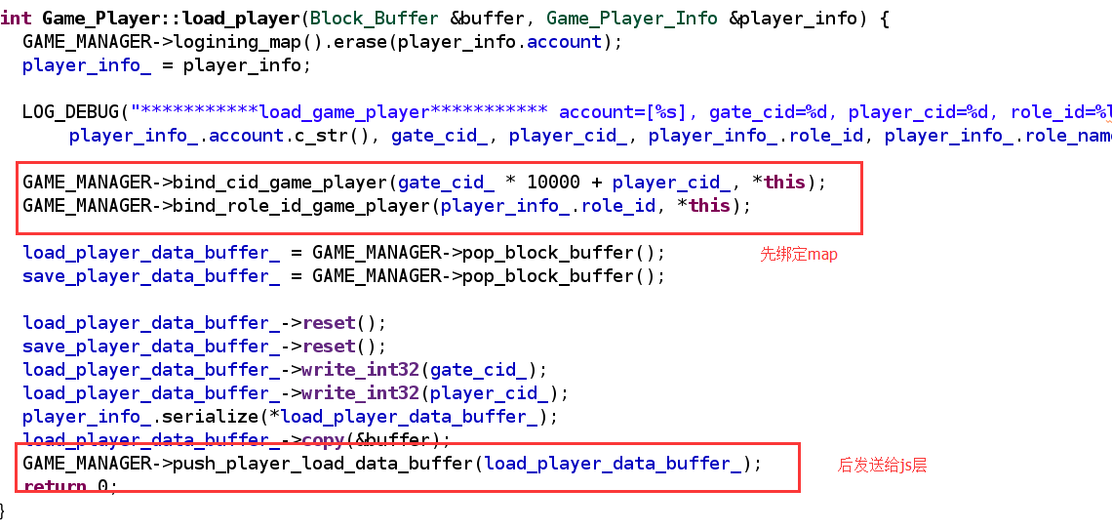

1. **有时启动服务器会出现大量Buffer_Block的out_of_range错误，无法正确启动服务**

解决方案：

原因在于上一次测试的时候数据库中有数据保存不完整。服务器启动的时候会按照配置去拉取数据，如果数据不完整，那么读取的时候会出现问题。删除或修复有问题的数据即可。

1. **高压力时有时候DB进程会因段错误而崩溃**

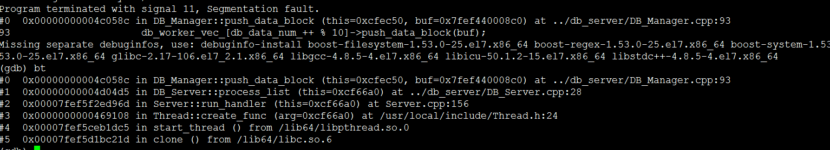

解决方案：

不是必然出现的现象。留待下一次测试跟进

1. **解决v8进程卡住的问题后仍然会出现无响应状态，在此状态下新登录的玩家不会触发c++底层的登录事件，无消息被送到js层**

解决方案：

不是必然出现的情况，留待下一次测试跟进。